精析VASP

2014/6/18 -太原
目 录

第一章 Linux命令 1
1.1 常用命令 1
1.1.1 浏览目录 1
1.1.2 浏览文件 1
1.1.3 目录操作 1
1.1.4 文件操作 1
1.1.5 系统信息 1
第二章 SSH软件使用 2
2.1 软件界面 2
2.2 SSH transfer的应用 3
2.2.1 文件传输 3
2.2.2 简单应用 3
第三章 VASP的四个输入文件 3
3.1 INCAR 3
3.2 KPOINTS 4
3.3 POSCAR 4
3.4 POTCAR 5
第四章 实例 5
4.1 模型的构建 5
4.2 VASP计算 8
4.2.1 参数测试（VASP）参数设置 这里给出了赝势、ENCUF、K点、SIMGA一共四个参数。是都要验证吗？还是只要验证其中一些？ 8
4.2.2 晶胞优化(Cu) 13
4.2.3 Cu(100)表面的能量 2
4.2.4 吸附分子CO、H、CHO的结构优化 2
4.2.5 CO吸附于Cu100表面H位 4
4.2.6 H吸附于Cu100表面H位 5
4.2.7 CHO吸附于Cu100表面B位 6
4.2.8 CO和H共吸附于Cu100表面 7
4.2.9 过渡态计算 8

第一章 Linux命令

1.1 常用命令

1.1.1 浏览目录
cd: 进入某个目录。如：cd /home/songluzhi/vasp/CH4
cd .. 上一层目录；cd / 根目录；
ls: 显示目录下的文件。
注：输入目录名时，可只输入前3个字母，按Tab键补全。

1.1.2 浏览文件
cat：显示文件内容。如：cat INCAR
如果文件较大，可用：cat INCAR | more (可以按上下键查看)
合并文件：cat A B > C (A和B的内容合并，A在前，B在后)

1.1.3 目录操作
mkdir：建立目录；rmdir：删除目录。
如：mkdir T-CH3-Rh111

1.1.4 文件操作
rm：删除文件；vi：编辑文件；cp：拷贝文件
mv：移动文件；pwd：显示当前路径。
如： rm INCAR rm a* (删除以a开头的所有文件)
rm -rf abc (强制删除文件abc)
tar：解压缩文件。压缩文件？？rar

1.1.5 系统信息
df：分区占用大小。如：df -h
du：各级目录的大小。
top：运行的任务。
ps ax：查看详细任务。
kill：杀死任务。如：kill 12058 （杀死PID为12058的任务）
注：PID为top命令的第一列数字。

第二章 SSH软件使用

2.1 软件界面
SSH界面
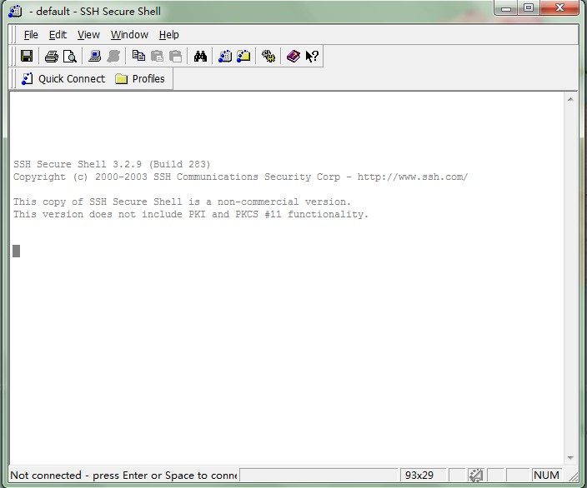
SSH transfer
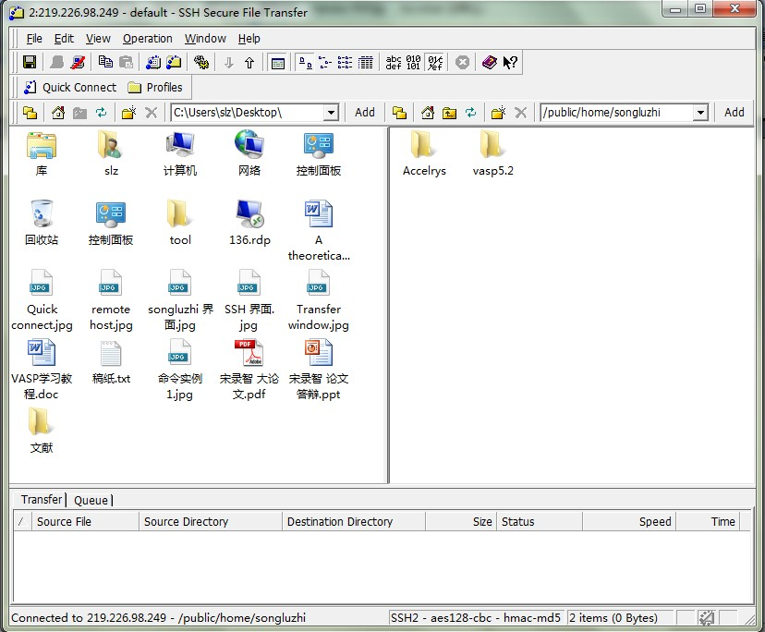

2.2 SSH transfer的应用

2.2.1 文件传输
从本地文件中，把所需的计算文件直接拖到服务器中。一般就是VASP计算的四个文件INCAR，KPOINTS，POSCAR，POTCAR。

2.2.2 简单应用
在右侧文件夹中可以直接构建文件夹，删除文件，修改文件。
从SSH要cd到某个文件夹下时，可先从SSH transfer进入，直接复制路径栏，可快速进入。

第三章 VASP的四个输入文件

3.1 INCAR
SYSTEM = name
ENCUT = 400
PREC = Medium
EDIFF = 5E-4
EDIFFG = -0.1
GGA = 91
VOSKWN = 1 ! 磁性计算
ISYM = 0 ! 对称 0 无 1 有
LREAL = .FALSE. ! 倒空间
ISPIN = 2 ! 2 磁性计算 1 不进行
ISTART = 0 ! 0初次计算， 1再次计算
ICHARG = 2 ! 2构造原子密度
ISMEAR = 2 ! -5 半导体；DOS 静态计算 0；原胞较大，k点小于4，单个原子，小分子；1 2金属体系。
SIGMA = 0.1
IBRION = 2 ! 1 DIIS, 2 CG, 5 频率，3 过渡态
ISIF = 2 ! 2 结构优化， 3 晶胞优化
NSW = 200 ! 离子运动步数
POTIM = 0.05 ! 步长
NELMIN = 4 ! 最小迭代次数
NELM = 200 ! 最多迭代次数
LWAVE = .FALSE. ! 不输出波函数
LCHARG = .FALSE. ! 不输出密度函数

3.2 KPOINTS
对于表面
surface
0
M
5 5 1
0 0 0
对于分子和原子
atom or molcular
1
Rec
0 0 0 1

3.3 POSCAR
CH₄在Co100表面Top位的吸附 !(名称)
1.0
5.0120000839 0.0000000000 0.0000000000
0.0000000000 5.0120000839 0.0000000000
0.0000000000 0.0000000000 15.3159999847
Co H C
16 4 1
S
Direct
0.000000000 0.000000000 0.108070001 T T T
0.000000000 0.000000000 0.333149999 T T T
0.250000000 0.250000000 0.000000000 F F F
0.250010014 0.250000000 0.225119993 T T T
0.500000000 0.000000000 0.108060002 T T T
0.500000000 0.000000000 0.333149999 T T T
0.750000000 0.250000000 0.000000000 F F F
0.749989986 0.250000000 0.225119993 T T T
0.000000000 0.500000000 0.108070001 T T T
0.000000000 0.500000000 0.333139986 T T T
0.250000000 0.750000000 0.000000000 F F F
0.250010014 0.750000000 0.225130007 T T T
0.500000000 0.500000000 0.108070001 T T T
0.500000000 0.500000000 0.333149999 T T T
0.750000000 0.750000000 0.000000000 F F F
0.749989986 0.750000000 0.225119993 T T T
0.500079989 0.501429975 0.451510012 T T T
0.292820007 0.502219975 0.546630025 T T T
0.601890028 0.680920005 0.546850026 T T T
0.602090001 0.323870003 0.547209978 T T T
0.499240011 0.502129972 0.523060024 T T T

3.4 POTCAR
从赝势库中找到所需元素的赝势文件，命名规则为：POTCAR-C(元素)。把这几个文件放到一个文件夹下，按照前面POSCAR中的元素顺序合并在一起。
命令为：cat POTCAR-Co POTCAR-H POTCAR-C > POTCAR

第四章 实例
CO+H－CHO Cu(100)

4.1 模型的构建
过程：首先通过MS构建好所需模型，导出为*.cif格式；导入到Vesta程序中，输出为*.vasp。根据前面所讲的POSCAR格式修改，得到所需文件。
图解：
1. 创建MS文件：
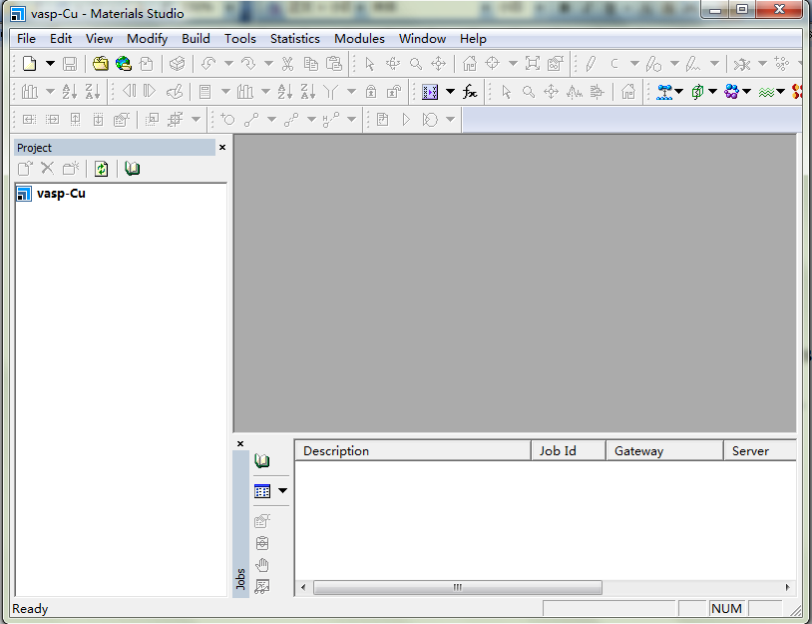
2. 导入Cu晶胞
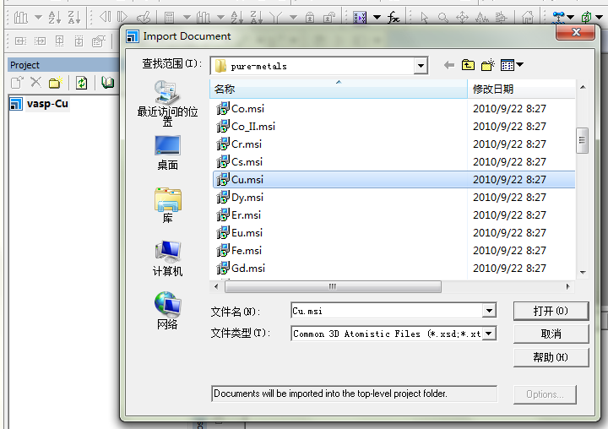
3. 导出为Cif格式
打开File---export，保存类型为*.cif，保存在指定位置。
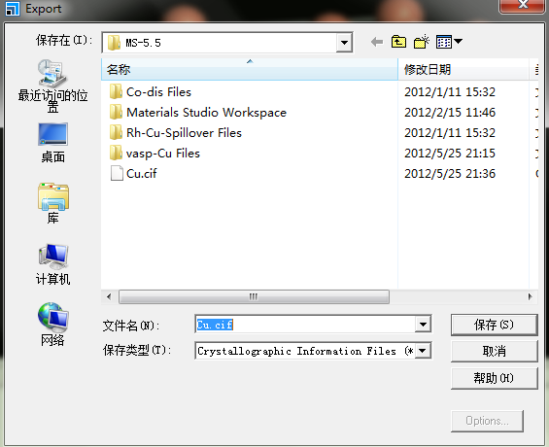

4. 通过Vesta导出为*.vasp
直接把Cu.cif拖到vesta程序中，打开File---Export Data...，保存类型为*.vasp，保存在指定位置。
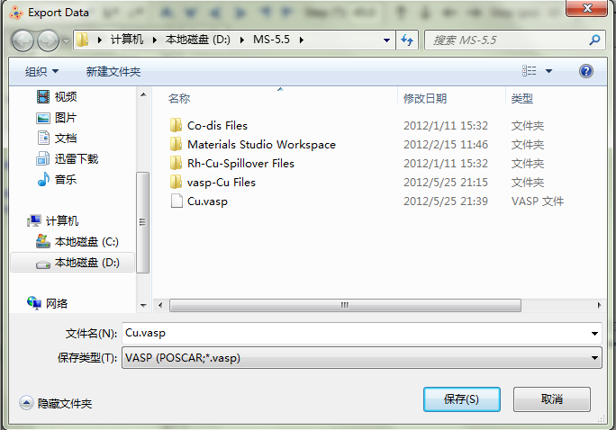
5. 用写字板打开Cu.vasp
根据所需要求修改Cu.vasp，这里不需要修改。在吸附表面时则需要固定，见3.3。
CIF file
1.0
3.6147000790 0.0000000000 0.0000000000
0.0000000000 3.6147000790 0.0000000000
0.0000000000 0.0000000000 3.6147000790
Cu
4
Direct
0.000000000 0.000000000 0.000000000
0.000000000 0.500000000 0.500000000
0.500000000 0.000000000 0.500000000
0.500000000 0.500000000 0.000000000

4.2 VASP计算

4.2.1 参数测试（VASP）参数设置 这里给出了赝势、ENCUF、K点、SIMGA一共四个参数。是都要验证吗？还是只要验证其中一些？
一、检验赝势的好坏：赝势的好坏这里是特意举例铜原子的吧？还是算铜的晶胞时只用算一下一个铜原子的就行?
（一）方法：对单个原子进行计算；
（二）要求：1、对称性和自旋极化均采用默认值；
2、ENCUT要足够大；
3、原胞的大小要足够大，一般设置为15 Å足矣，对某些元素还可以取得更小一些。
（三）以计算单个Cu原子为例：
1、INCAR文件：
SYSTEM = Cu atom
ENCUT = 450.00 eV
NELMDL = 5
ISMEAR = 0
SIGMA = 0.1
2、POSCAR文件：
atom
10.00
1.00 0.00 0.00
0.00 1.00 0.00
0.00 0.00 1.00
Cu
1
Direct
0.5 0.5 0.5
3、KPOINTS文件：
Automatic
0
Gamma
1 1 1
0 0 0
4、POTCAR文件：（略）
（四）计算任务执行方法：
输入：mpirun -np 4 vasp > log &
（五）赝势好的判断标准：计算得到的OUTCAR文件中的“energy without entropy”能量值在-0.001～-0.01 eV之间。
命令：grep 'energy without entropy' OUTCAR | tail -1
计算结果为：
二、筛选合适的ENCUT大小：
（一）输入文件：
1、用脚本程序optencut.sh代替INCAR文件：
rm WAVECAR
for i in 300 350 400 450 500
do
cat > INCAR <<!
SYSTEM = Cu
ENCUT = $i
GGA = 91
ISTART = 0 ; ICHARG = 2
ISMEAR = -5
PREC = Accurate
!
echo "ENCUT = $i eV"; time mpirun -np 2 vasp > log &
E=$(grep "TOTEN" OUTCAR | tail -1 | awk '{printf "%12.6f \n", $5}')
echo $i $E >> comment
done
注：每个任务2核，5个截断能，共要10核。
2、POSCAR文件：
Cu cell
1.0
3.6147000790 0.0000000000 0.0000000000
0.0000000000 3.6147000790 0.0000000000
0.0000000000 0.0000000000 3.6147000790
Cu
4
Direct
0.000000000 0.000000000 0.000000000
0.000000000 0.500000000 0.500000000
0.500000000 0.000000000 0.500000000
0.500000000 0.500000000 0.000000000
3、KPOINTS文件：
A
0
M
8 8 8
0.0 0.0 0.0
4、POTCAR文件：（略）
（二）计算任务执行方法：
输入：dos2unix optencut.sh
bash optencut.sh
（三）判别标准：计算完成后得到comment文件，它列出了在每个ENCUT时计算得到的相应的总能，只要总能变化在0.001 eV左右就足够了。
三、选择合适的k点数目：
（一）输入文件：
1、INCAR文件：
SYSTEM = Cu
ENCUT = 450.00 eV
ISTART = 0; ICHARG = 2
ISMEAR = -5
PREC = Accurate
2、POSCAR文件：
Cu
1.0
3.6147000790 0.0000000000 0.0000000000
0.0000000000 3.6147000790 0.0000000000
0.0000000000 0.0000000000 3.6147000790
Cu
4
Direct
0.000000000 0.000000000 0.000000000
0.000000000 0.500000000 0.500000000
0.500000000 0.000000000 0.500000000
0.500000000 0.500000000 0.000000000
3、用脚本程序optkpoints.sh代替KPOINTS文件：
rm WAVECAR
for i in 6 7 8 9 10
do
cat > KPOINTS <<!
Automatic generation
0
Monkhorst-pack
$i $i $i
0.0 0.0 0.0
!
echo " k mesh = $i x $i x $i"; time mpirun -np 8 vasp > log &
E=$(grep "TOTEN" OUTCAR | tail -1| awk '{printf "%12.6f \n", $5}')
KP=$(grep "irreducible" OUTCAR | tail -1| awk '{printf "%5i \n", $2}')
echo $i $KP $E >> comment
done
4、POTCAR文件：（略）
（二）计算任务执行方法：
输入：dos2unix optkpoints.sh
bash optkpoints.sh
（三）判别标准：计算完成后得到comment文件，它列出了在k点数目与总能的对应值，只要总能变化在0.001 eV左右就非常足够了。
四、优化选择合适的SIGMA值（展宽σ值）：
（一）为什么要优化SIGMA值？
若展宽σ太小，则计算难以收敛；若展宽σ太大，则会产生多余的熵(entropy)，因此必须选择合适的σ值。(Too large smearing-parameters might result in a wrong total energy, small smearing parameters require a large k-point mesh.)
（二）ISMEAR和SIGMA：
1、ISMEAR和SIGMA这两个关键词要联合起来使用，前者用来指定smearing的方法，后者用来指定smearing的展宽——σ值。
2、ISMEAR和SIGMA的默认值分别为1和0.2。
3、ISMEAR可能的取值为-5，-4，-3，-2，-1，0，N (N表示正整数)：
ISMEAR＝-5，表示采用Blochl修正的四面体方法；
ISMEAR＝-4，表示采用四面体方法，但是没有Blochl修正；
ISMEAR＝-1，表示采用Fermi-Dirac smearing方法；
ISMEAR＝0，表示采用Gaussian smearing方法；
ISMEAR＝N，表示采用Methfessel-Paxton smearing方法，其中N是表示此方法中的阶数，一般情况下N取1或2, 但是In most cases and leads to very similar results。
4、σ值一般在0.1～0.3 eV范围内。
5、ISMEAR取值的一些经验：
（1）一般说来，无论是对何种体系，进行何种性质的计算，采用ISMEAR＝0并选择一个合适的SIGMA值，都能得到合理的结果。
（2）在进行静态计算（能量单点计算, no relaxation in metals）或态密度计算且k点数目大于4时，取ISMEAR＝-5。
（3）当原胞较大而k点数目较小（小于4个）时，取ISMEAR＝0，并选择一个合适的SIGMA值。(If the cell is too large (or if you use only a single or two k-points) use ISMEAR=0 in combination with a small SIGMA=0.05)
（4）对半导体或绝缘体，不论是静态还是结构优化计算，都取ISMEAR＝-5。(Mind: Avoid to use ISMEAR>0 for semiconductors and insulators, since it might cause problems. For insulators use ISMEAR=0 or ISMEAR=-5.)
（5）对金属体系(for relaxations in metals)，取ISMEAR＝1或2，并选择一个合适的SIGMA值。
（三）当采用ISMEAR＝0或N时，如何优化选择合适的SIGMA值？
1、用脚本程序optsigma.sh代替INCAR文件：
rm WAVECAR
for i in 0.10 0.12 0.14 0.16 0.18 0.20 0.22 0.24 0.26 0.28 0.30
do
cat > INCAR <<!
SYSTEM = bcc Fe
ENCUT = 450
GGA = 91
ISTART = 0 ; ICHARG = 2
ISMEAR = 0 ; SIGMA = $i
PREC = Accurate
!
echo " SIGMA = $i eV "; time vasp
TS=$(grep "EENTRO" OUTCAR | tail -1 | awk '{printf "%12.6f \n", $5}')
echo $i $TS >> comment
done
2、POSCAR文件：
Cu
1.0
3.6147000790 0.0000000000 0.0000000000
0.0000000000 3.6147000790 0.0000000000
0.0000000000 0.0000000000 3.6147000790
Cu
4
Direct
0.000000000 0.000000000 0.000000000
0.000000000 0.500000000 0.500000000
0.500000000 0.000000000 0.500000000
0.500000000 0.500000000 0.000000000
3、KPOINTS文件：
A
0
M
9 9 9
0.0 0.0 0.0
4、POTCAR文件：（略）
（四）计算任务执行方法：
输入：dos2unix optsigma.sh
bash optsigma.sh
（五）判断标准：熵(entropy)越小越好，选择entropy T*S EENTRO值中最小的那个所对应的SIGMA。( SIGMA should be as large as possible keeping the difference between the free energy and the total energy (i.e. the term 'entropy T*S') in the OUTCAR file negligible (1 meV/atom).)
（五）注意：
1、当k点的数目发生变化后，要重新优化选择SIGMA值。

4.2.2 晶胞优化(Cu)
INCAR

SYSTEM = name
ENCUT = 400
PREC = Medium
EDIFF = 5E-6
EDIFFG = -0.01
GGA = 91
ISYM = 1
LREAL = .FALSE.
ISTART = 0
ICHARG = 2
INIWAV = 1
ISMEAR = 2
SIGMA = 0.1
IBRION = 2
ISIF = 3
NSW = 200
POTIM = 0.5
NELMIN = 4
NELM = 200
NELMDL = -5
ALGO = F
LWAVE = .FALSE.
LCHARG = .FALSE.

POSCAR
Cu
1.0
3.6147000790 0.0000000000 0.0000000000
0.0000000000 3.6147000790 0.0000000000
0.0000000000 0.0000000000 3.6147000790
Cu
4
Direct
0.000000000 0.000000000 0.000000000
0.000000000 0.500000000 0.500000000
0.500000000 0.000000000 0.500000000
0.500000000 0.500000000 0.000000000
KPOINTS
Cu cell
0
M
8 8 8
0 0 0
POTCAR （略）
命令：mpirun –np 8 vasp > log &
计算结果：查看CONTCAR，获取晶胞参数a=b=c=3.629 误差=0.4%
注：优化后的结构为CONTCAR，导出保存为***.vasp，通过Vesta打开输出为.cif格式的文件，可用MS打开。

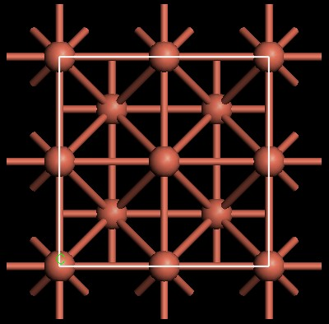
4.2.3 Cu(100)表面的能量
从MS构建模型，直到获得POSCAR。
INCAR

SYSTEM = Cu100
ENCUT = 400
PREC = Medium
EDIFF = 5E-6
EDIFFG = -0.01
GGA = 91
LREAL = .FALSE.
ISTART = 0
ICHARG = 2
ISMEAR = 2
SIGMA = 0.1
IBRION = 2
ISIF = 2
NSW = 200
POTIM = 0.5
NELMIN = 4
NELM = 200
LWAVE = .FALSE.
LCHARG = .FALSE.

POSCAR
CIF file
1.0
5.1119999886 0.0000000000 0.0000000000
0.0000000000 5.1119999886 0.0000000000
0.0000000000 0.0000000000 15.4221000671
Cu
16
S
Direct
0.000000000 0.000000000 0.117190003 T T T
0.000000000 0.000000000 0.351579994 T T T
0.250000000 0.250000000 0.000000000 F F F
0.250000000 0.250000000 0.234390005 T T T
0.500000000 0.000000000 0.117190003 T T T
0.500000000 0.000000000 0.351579994 T T T
0.750000000 0.250000000 0.000000000 F F F
0.750000000 0.250000000 0.234390005 T T T
0.000000000 0.500000000 0.117190003 T T T
0.000000000 0.500000000 0.351579994 T T T
0.250000000 0.750000000 0.000000000 F F F
0.250000000 0.750000000 0.234390005 T T T
0.500000000 0.500000000 0.117190003 T T T
0.500000000 0.500000000 0.351579994 T T T
0.750000000 0.750000000 0.000000000 F F F
0.750000000 0.750000000 0.234390005 T T T
KPOINTS (略) 5x5x2
POTCAR (略)
命令：mpirun –np 8 vasp > log &
grep 'energy without entropy' OUTCAR | tail -1
计算结果：E_{Cu100}= -54.891221 eV

4.2.4 吸附分子CO、H、CHO的结构优化
CO的结构优化：
INACAR

SYSTEM = name
ENCUT = 400
PREC = Medium
EDIFF = 5E-6
EDIFFG = -0.01
GGA = 91
ISYM = 0
LREAL = .FALSE.
ISTART = 0
ICHARG = 2
ISMEAR = 0
SIGMA = 0.1
IBRION = 2
ISIF = 2
NSW = 200
POTIM = 0.05
NELMIN = 4
NELM = 200
LWAVE = .FALSE.
LCHARG = .FALSE.

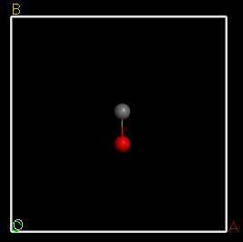
KPOINTS
CO
1
R
0 0 0 1
POSCAR
CIF file
1.0
10.0000000000 0.0000000000 0.0000000000
0.0000000000 10.0000000000 0.0000000000
0.0000000000 0.0000000000 10.0000000000
C O
1 1
Direct
0.514789999 0.557799995 0.467810005
0.514889956 0.407389998 0.481169999
POTCAR （略）
命令：mpirun –np 8 vasp > log &
grep 'energy without entropy' OUTCAR | tail -1
计算结果：C-O键长：1.142 Å E_{CO}= -14.828858 eV
CHO的优化：
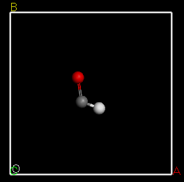
POSCAR
CHO
1.0
10.0 0.0 0.0
0.0 10.0 0.0
0.0 0.0 10.0
C O H
1 1 1
Direct
0.442709982 0.448029995 0.528599977
0.418269992 0.597039998 0.528429985
0.549360037 0.407759994 0.528409958
其他同上，POTCAR 顺序C-O-H。
命令：mpirun –np 8 vasp > log &
grep 'energy without entropy' OUTCAR | tail -1
计算结果： E_{CHO}= -16.718
H的能量：
POSCAR
CIF file
1.0
10.0000000000 0.0000000000 0.0000000000
0.0000000000 10.0000000000 0.0000000000
0.0000000000 0.0000000000 10.0000000000
H
1
Direct
0.476540029 0.527869999 0.510450006
命令：mpirun –np 8 vasp > log &
grep TOTEN OUTCAR | tail -1 注：单原子能量。
计算结果：E_{H}= -0.056 eV

4.2.5 CO吸附于Cu100表面H位
INCAR

SYSTEM = name
ENCUT = 400
PREC = Medium
EDIFF = 5E-6
EDIFFG = -0.01
GGA = 91
ISYM = 0
LREAL = .FALSE.
ISTART = 0
ICHARG = 2
ISMEAR = 2
SIGMA = 0.1
IBRION = 2
ISIF = 2
NSW = 200
POTIM = 0.5
NELMIN = 4
NELM = 200
LWAVE = .FALSE.
LCHARG = .FALSE.

KPOINTS 5 5 2
POSCAR
CO-H-Cu100
1.0
5.1119999886 0.0000000000 0.0000000000
0.0000000000 5.1119999886 0.0000000000
0.0000000000 0.0000000000 15.4221000671
Cu C O
16 1 1
S
Direct
0.000000000 0.000000000 0.117190003 T T T
0.000000000 0.000000000 0.351579994 T T T
0.250000000 0.250000000 0.000000000 F F F
0.250000000 0.250000000 0.234390005 T T T
0.500000000 0.000000000 0.117190003 T T T
0.500000000 0.000000000 0.351579994 T T T
0.750000000 0.250000000 0.000000000 F F F
0.750000000 0.250000000 0.234390005 T T T
0.000000000 0.500000000 0.117190003 T T T
0.000000000 0.500000000 0.351579994 T T T
0.250000000 0.750000000 0.000000000 F F F
0.250000000 0.750000000 0.234390005 T T T
0.500000000 0.500000000 0.117190003 T T T
0.500000000 0.500000000 0.351579994 T T T
0.750000000 0.750000000 0.000000000 F F F
0.750000000 0.750000000 0.234390005 T T T
0.249650002 0.755390048 0.439150006 T T T
0.249449998 0.758909941 0.513199985 T T T
POTCAR
按照Cu-C-O的顺序合并。
命令：mpirun –np 8 vasp > log &
grep 'energy without entropy' OUTCAR | tail -1
计算结果：E_{总}= -70.528 eV E_{ads}= 0.808 eV

4.2.6 H吸附于Cu100表面H位
INCAR (同4.2.5)
KPOINTS (5 5 2)
POSCAR
H-H-Cu100
1.0
5.1119999886 0.0000000000 0.0000000000
0.0000000000 5.1119999886 0.0000000000
0.0000000000 0.0000000000 15.4221000671
Cu H
16 1
S
Direct
0.000000000 0.000000000 0.117190003 T T T
0.000000000 0.000000000 0.351579994 T T T
0.250000000 0.250000000 0.000000000 F F F
0.250000000 0.250000000 0.234390005 T T T
0.500000000 0.000000000 0.117190003 T T T
0.500000000 0.000000000 0.351579994 T T T
0.750000000 0.250000000 0.000000000 F F F
0.750000000 0.250000000 0.234390005 T T T
0.000000000 0.500000000 0.117190003 T T T
0.000000000 0.500000000 0.351579994 T T T
0.250000000 0.750000000 0.000000000 F F F
0.250000000 0.750000000 0.234390005 T T T
0.500000000 0.500000000 0.117190003 T T T
0.500000000 0.500000000 0.351579994 T T T
0.750000000 0.750000000 0.000000000 F F F
0.750000000 0.750000000 0.234390005 T T T
0.747020006 0.750229955 0.370979995 T T T
POTCAR
按照Cu-H的顺序合并。
命令：mpirun –np 8 vasp > log &
grep 'energy without entropy' OUTCAR | tail -1
计算结果：E_{总}= -58.425 eV E_{ads}= 3.48 eV=335.6 kJ/mol

4.2.7 CHO吸附于Cu100表面B位
INCAR (同4.2.5)
KPOINTS (5 5 2)
POSCAR
CHO-B-Cu100
1.0
5.1119999886 0.0000000000 0.0000000000
0.0000000000 5.1119999886 0.0000000000
0.0000000000 0.0000000000 15.4221000671
Cu C O H
16 1 1 1
S
Direct
0.000000000 0.000000000 0.117190003 T T T
0.000000000 0.000000000 0.351579994 T T T
0.250000000 0.250000000 0.000000000 F F F
0.250000000 0.250000000 0.234390005 T T T
0.500000000 0.000000000 0.117190003 T T T
0.500000000 0.000000000 0.351579994 T T T
0.750000000 0.250000000 0.000000000 F F F
0.750000000 0.250000000 0.234390005 T T T
0.000000000 0.500000000 0.117190003 T T T
0.000000000 0.500000000 0.351579994 T T T
0.250000000 0.750000000 0.000000000 F F F
0.250000000 0.750000000 0.234390005 T T T
0.500000000 0.500000000 0.117190003 T T T
0.500000000 0.500000000 0.351579994 T T T
0.750000000 0.750000000 0.000000000 F F F
0.750000000 0.750000000 0.234390005 T T T
0.503859997 0.750000000 0.473500013 T T T
0.503450036 0.953699946 0.510500014 T T T
0.502660036 0.553599954 0.508180022 T T T
POTCAR
按照Cu-C-H-O的顺序合并。
命令：mpirun –np 8 vasp > log &
grep 'energy without entropy' OUTCAR | tail -1
计算结果：E_{总}= -73.522 eV E_{ads}= 1.913 eV

4.2.8 CO和H共吸附于Cu100表面
INCAR (同4.2.5)
KPOINTS (5 5 2)
POSCAR
CO&H H-H Cu100
1.0
5.1119999886 0.0000000000 0.0000000000
0.0000000000 5.1119999886 0.0000000000
0.0000000000 0.0000000000 15.4221000671
Cu C O H
16 1 1 1
S
Direct
0.000000000 0.000000000 0.117190003 T T T
0.000000000 0.000000000 0.351579994 T T T
0.250000000 0.250000000 0.000000000 F F F
0.250000000 0.250000000 0.234390005 T T T
0.500000000 0.000000000 0.117190003 T T T
0.500000000 0.000000000 0.351579994 T T T
0.750000000 0.250000000 0.000000000 F F F
0.750000000 0.250000000 0.234390005 T T T
0.000000000 0.500000000 0.117190003 T T T
0.000000000 0.500000000 0.351579994 T T T
0.250000000 0.750000000 0.000000000 F F F
0.250000000 0.750000000 0.234390005 T T T
0.500000000 0.500000000 0.117190003 T T T
0.500000000 0.500000000 0.351579994 T T T
0.750000000 0.750000000 0.000000000 F F F
0.750000000 0.750000000 0.234390005 T T T
0.249610007 0.745609999 0.435519993 T T T
0.251679987 0.746170044 0.509580016 T T T
0.748790026 0.750480056 0.368779987 T T T
命令：mpirun –np 8 vasp > log &
grep 'energy without entropy' OUTCAR | tail -1
计算结果：E_{总}= -73.854 eV E_{ads}= 4.078 eV

4.2.9 过渡态计算
CO+H---CHO
INCAR

SYSTEM = name
ENCUT = 400
PREC = Medium
EDIFF = 1E-3
EDIFFG = -0.2
GGA = 91
ISTART = 0
ICHARG = 2
ISMEAR = 2
SIGMA = 0.1
ISIF = 2
NSW = 200
IBRION = 3
POTIM = 0.0
NELMIN = 4
NELM = 200
LWAVE = .FALSE.
LCHARG = .FALSE.
LPLANE = TURE
LSCALU = FALSE
IOPT = 3
ICHAIN = 0
MAXMOVE = 0.2
SPRING = -5
IMAGES= 4
LCLIMB=.TRUE.

POSCAR.R （反应物）
CO&H H-H Cu100
1.00000000000000
5.1119999886000000 0.0000000000000000 0.0000000000000000
0.0000000000000000 5.1119999886000000 0.0000000000000000
0.0000000000000000 0.0000000000000000 15.4221000671000006
Cu C O H
16 1 1 1
Selective dynamics
Direct
-0.0013498498340033 0.0025290129516642 0.1155162876548447 T T T
0.0035929674970982 -0.0011641361516582 0.3561377354165945 T T T
0.2500000000000000 0.2500000000000000 0.0000000000000000 F F F
0.2500428540804319 0.2495200106978769 0.2379517234923972 T T T
0.5013553969357299 0.0025204291394631 0.1155104551431967 T T T
0.4964997663774121 -0.0011614878945164 0.3561931572343079 T T T
0.7500000000000000 0.2500000000000000 0.0000000000000000 F F F
0.7499743855998970 0.2493161396883551 0.2380359909269314 T T T
-0.0013656032048195 0.4968752082899571 0.1155024749626069 T T T
0.0036214636680691 0.5005573848637365 0.3560969006165745 T T T
0.2500000000000000 0.7500000000000000 0.0000000000000000 F F F
0.2500410338524847 0.7495003027598646 0.2276533759146412 T T T
0.5013714072278876 0.4968831727399028 0.1154963375018234 T T T
0.4964761288213685 0.5005435451372559 0.3561527879624723 T T T
0.7500000000000000 0.7500000000000000 0.0000000000000000 F F F
0.7500227776871981 0.7493662949352194 0.2325441731338473 T T T
0.2500875067816077 0.7501514678245724 0.4343450084285541 T T T
0.2499358926754235 0.7499937422617136 0.5116469257033928 T T T
0.7499656553378092 0.7493991853217254 0.3786164635322870 T T T
POSCAR.P （产物）
CIF file
1.00000000000000
5.1119999886000000 0.0000000000000000 0.0000000000000000
0.0000000000000000 5.1119999886000000 0.0000000000000000
0.0000000000000000 0.0000000000000000 15.4221000671000006
Cu C O H
16 1 1 1
Selective dynamics
Direct
0.0000324539669863 0.0013344332975274 0.1149527300072258 T T T
0.0001026136899961 0.0058696544447752 0.3454197292788455 T T T
0.2500000000000000 0.2500000000000000 0.0000000000000000 F F F
0.2558325514123702 0.2516185893818598 0.2351304811554380 T T T
0.5000071021180563 0.0004194421425387 0.1144644297923463 T T T
0.5000768315523305 0.0032969652511376 0.3558259424247196 T T T
0.7500000000000000 0.2500000000000000 0.0000000000000000 F F F
0.7442827299397277 0.2516047206991747 0.2351153424346248 T T T
0.0000242648770716 0.4999844451838129 0.1160724557908267 T T T
0.0000232990528457 0.5024209325058279 0.3487022675123194 T T T
0.2500000000000000 0.7500000000000000 0.0000000000000000 F F F
0.2531697957406432 0.7523845743382189 0.2344851784840254 T T T
0.5000192960424825 0.5007957687942481 0.1149773822774321 T T T
0.5000286317489303 0.4938501914026718 0.3569605538458310 T T T
0.7500000000000000 0.7500000000000000 0.0000000000000000 F F F
0.7469645132167185 0.7524087152223318 0.2344668922286944 T T T
0.5009945943542535 0.6326830400057821 0.4734383256050299 T T T
0.5014773786547106 0.8721233211246326 0.4886456325989550 T T T
0.5009856648360363 0.5003369785903087 0.5311651229623009 T T T
KPOINTS (5 5 2)
POTCAR
按照Cu-C-O-H顺序，合并赝势文件。
先粗略计算
命令：nebmake.pl POSCAR.R POSCAR.P 4 注：分为4个插入点。
mpirun -np 8 vasp > log &
grep 'energy without entropy' OUTCAR | tail -1 对每一个插点。

